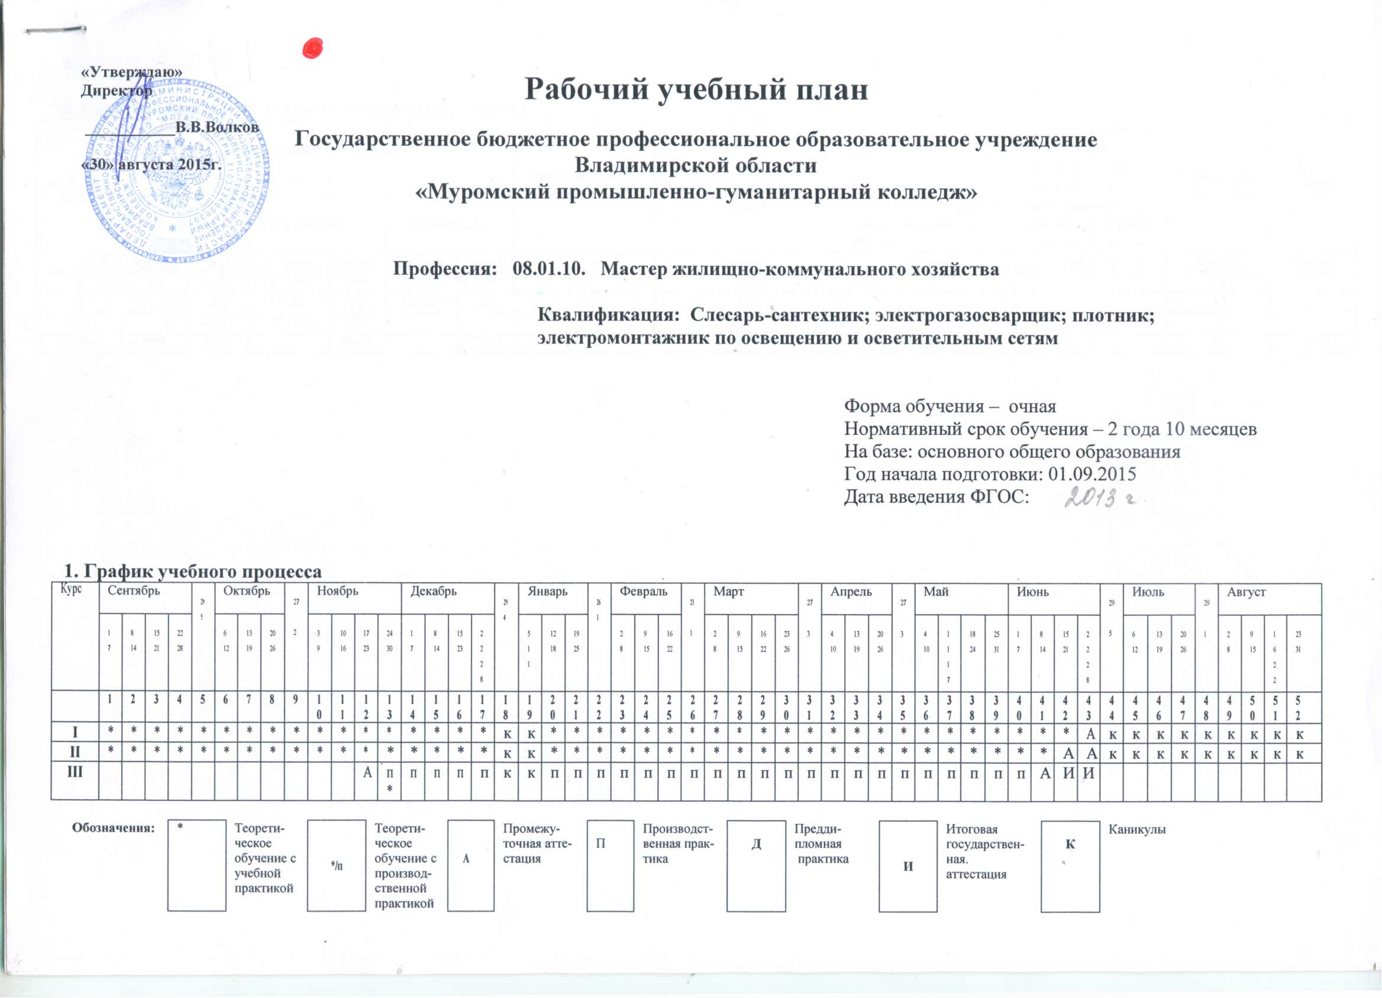
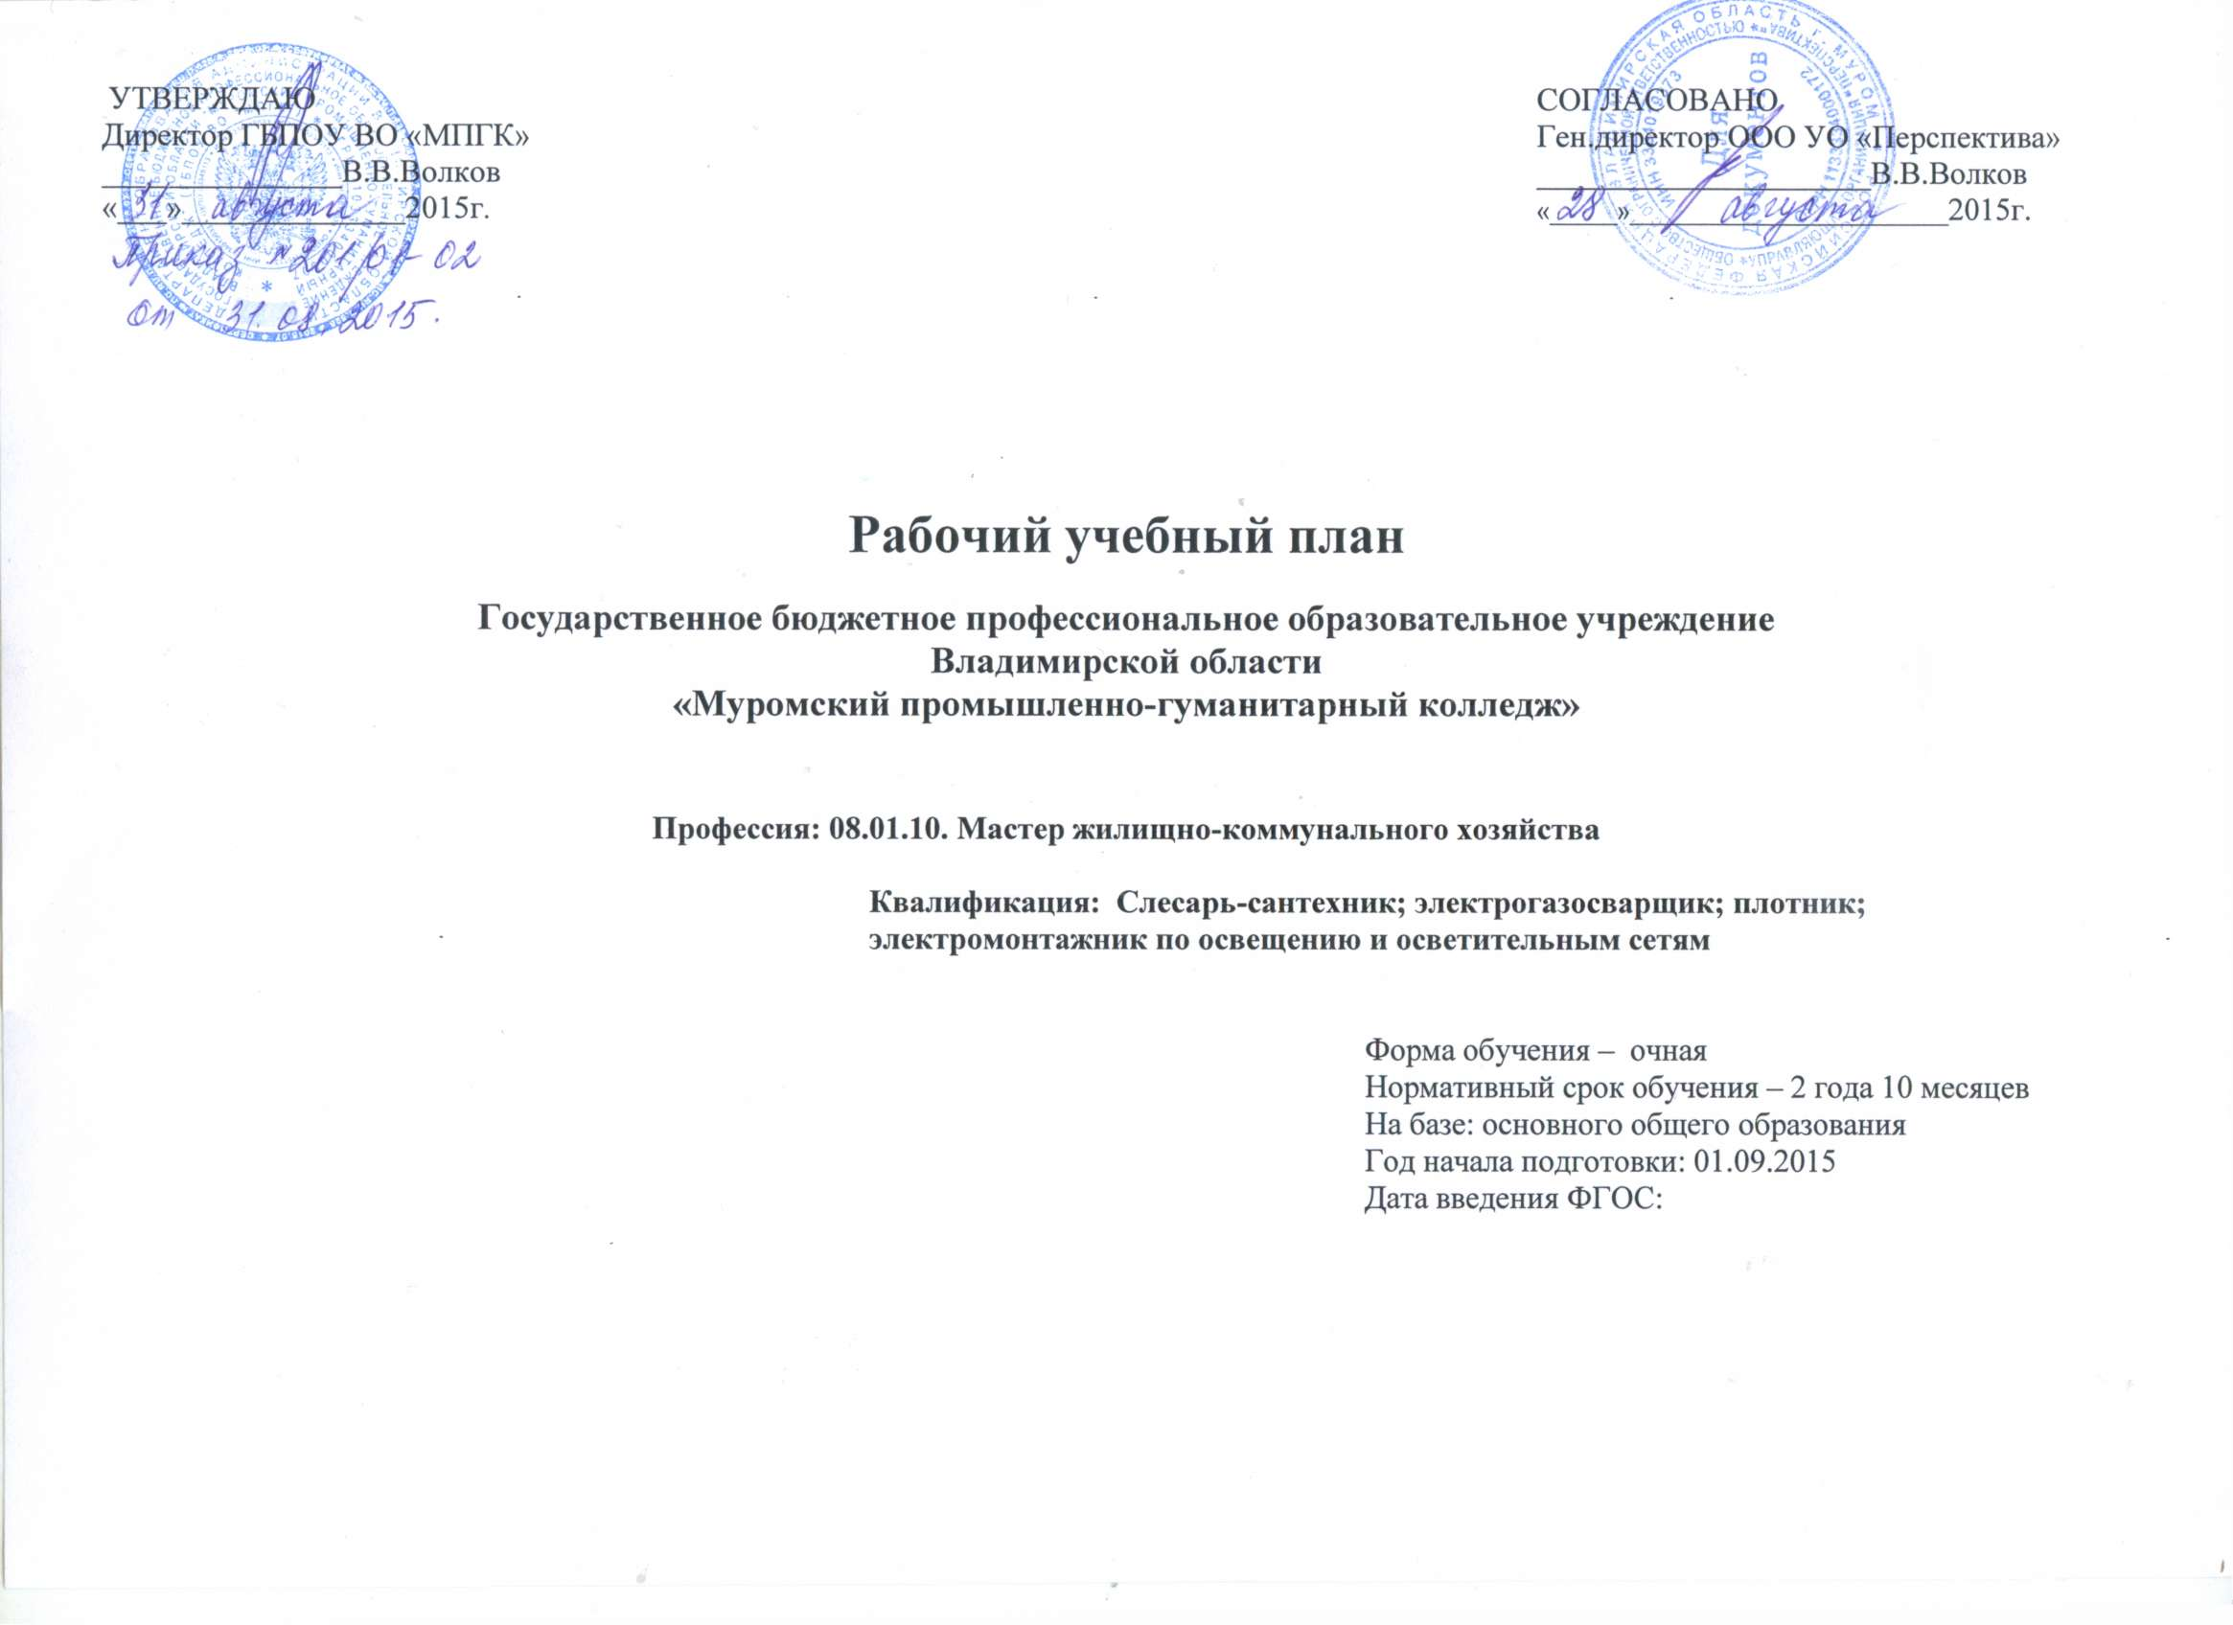

2. Сводные данные по бюджету времени (в неделях)
Курс | Теоретическое обучение |  |  |  |  |  | Промежуточная  аттестация | Практика |  | Государственная (итоговая)  аттестация, включающая подготовку и защиту выпускной квалификационной работы | Каникулярное время | Всего
Курс | Всего за год |  | 1 полугодие |  | 2 полугодие |  | Промежуточная  аттестация | Учебная | Производственная (по профилю специальности) |  | Каникулярное время | Всего
Курс | недель | часов | недель | часов | недель | часов | недель | недель | недель | недель | недель | недель
I |  | 1200 | 17*30ч | 510 | 23*30ч | 690 |  | 240 |  |  | 11
II |  | 1170 | 17*30ч | 510 | 22*30ч | 660 |  | 234 |  |  | 11
III |  | 402 | 11*36ч+6 | 402 | - | - |  |  | 930 | 2 | 2
Итого | 77 | 2772 |  | 1422 |  | 1350 |  | 474 | 930 | 2 | 24

3.План учебного процесса
Индекс | Наименование дисциплин, профессиональных  модулей, междисциплинарных курсов, практик | Распределение  по семестрам |  |  | Учебная нагрузка обучающихся  (в часах) |  |  |  |  | Распределение обязательной нагрузки и практик по курсам и семестрам (часов в семестр)
Индекс |  |  |  |  | Максимальная | Самостоятельная работа | Обязательная аудиторная нагрузка |  |  | 1 курс |  | 2 курс |  | 3 курс
Индекс |  | Экзамены | Дифференцированные зачеты | зачеты | Максимальная | Самостоятельная работа | Всего занятий | в т. ч. |  | 1  сем | 2  сем | 3  сем | 4  сем. | 5  сем
 |  |  |  |  |  |  |  | лекций, семинаров, уроков и т. д. | лабораторных и практических занятий | 17недель | 23недели | 17недель | 22недели | 11недель
ОД.00 | Общеобразовательная подготовка с учетом профиля получаемого профессионального образования (социально-экономический профиль) |  |  |  | 3078 | 1026 | 2052 | 902 | 1150 | 425 | 529 | 459 | 484 | 155
ОУД.00 | Базовые учебные дисциплины |  |  |  | 1956 | 652 | 1304 | 535 | 769 | 323 | 414 | 306 | 261
ОУД.01 | Русский язык и литература | 4 | 2* |  | 440 | 147 | 293 | 170 | 123 | 3/51 | 3/69 | 5/85 | 4/88
ОУД.02 | Иностранный язык |  | 2,4* |  | 262 | 87 | 175 |  | 175 | 2/34 | 2/46 | 3/51 | 2/44
ОУД.03 | История | 2 |  |  | 206 | 69 | 137 | 90 | 47 | 4/68 | 3/69
ОУД.04 | Физическая культура |  |  | 1,2,3 | 256 | 85 | 171 |  | 171 | 3/51 | 3/69 | 3/51
ОУД.05 | ОБЖ |  | 3* |  | 111 | 37 | 74 | 37 | 37 | 1/17 | 1/23 | 2/34
ОУД.06 | Химия | 2 |  |  | 205 | 68 | 137 | 70 | 67 | 4/68 | 3/69
ОУД.07 | Обществознание |  |  |  | 246 | 82 | 164 | 90 | 74 |  | 3/69 | 3/51 | 2/44
 | Обществознание |  | 2* |  | 104 | 35 | 69 | 40 | 29 |  | 3/69
 | Экономика |  | 3* |  | 76 | 25 | 51 | 26 | 25 |  |  | 3/51
 | Право |  | 4* |  | 66 | 22 | 44 | 24 | 20 |  |  |  | 2/44
ОУД.08 | Биология |  | 1* |  | 51 | 17 | 34 | 17 | 17 | 2/34

ОУД.09 | География |  |  |  |  | 4* |  | 113 | 38 | 75 | 39 | 36 |  |  |  | 2/34 | 2/44-3
ОУД.10 | Экология |  |  |  |  | 4* |  | 66 | 22 | 44 | 22 | 22 |  |  |  |  | 2/44
 | Профильные учебные дисциплины |  |  |  |  |  |  | 852 | 284 | 568 | 295 | 273 | 102 | 115 |  | 153 | 198
ОУД.11 | Математика |  |  | 4 |  | 2* |  | 440 | 147 | 293 | 147 | 146 | 4/68 | 3/69 |  | 4/68 | 4/88
ОУД.12 | Информатика |  |  | 4 |  |  |  | 150 | 50 | 100 | 60 | 40 |  |  |  | 2/34 | 3/66
ОУД.13 | Физика |  |  | 4 |  | 2* |  | 262 | 87 | 175 | 88 | 87 | 2/34 | 2/46 |  | 3/51 | 2/44
 | Дисциплины, предлагаемые ОО |  |  |  |  |  |  | 270 | 90 | 180 | 72 | 108 |  |  |  |  | 25 |  | 155
 | Русский язык и культура речи |  |  |  |  | 5* |  | 132 | 44 | 88 | 44 | 44 |  |  |  |  |  |  | 8/88
 | Культурология |  |  |  |  | 5* |  | 83 | 28 | 55 | 28 | 27 |  |  |  |  |  |  | 5/55
 | Физическая культура |  |  |  |  |  |  | 55 | 18 | 37 |  | 37 |  |  |  |  | 1/22+3 |  | 1/11+1
ОП.00 | Общепрофессиональный цикл |  |  |  |  |  |  | 342 | 114 | 228 | 107 | 121 | 34 | 92 |  |  |  |  | 102
ОП.01 | Техническое черчение |  |  |  |  | 2* |  | 69 | 23 | 46 | 16 | 30 |  | 2/46
ОП.02 | Электротехника |  |  |  |  | 5* |  | 51 | 17 | 34 | 17 | 17 |  |  |  |  |  |  | 3/33+1
ОП.03 | Метрология и технические измерения |  |  | 2 |  |  |  | 69 | 23 | 46 | 23 | 23 |  | 2/46
ОП.04 | Автоматизация производства |  |  |  |  | 5* |  | 51 | 17 | 34 | 17 | 17 |  |  |  |  |  |  | 3/33+1
ОП.05 | Материаловедение |  |  |  |  | 1* |  | 51 | 17 | 34 | 17 | 17 | 2/34
ОП.06 | Безопасность жизнедеятельности |  |  |  |  | 5* |  | 51 | 17 | 34 | 17 | 17 |  |  |  |  |  |  | 3/33+1
П.00 | Профессиональный цикл (с физкультурой) |  |  |  |  |  |  | 738 | 246 | 492 | 206 | 286 | 51 | 69 |  | 51 | 176 |  | 145
ПМ.00 | Профессиональные модули |  |  |  |  |  |  | 639 | 213 | 426 | 206 | 220 | 51 | 69 |  | 51 | 132 |  | 123
ПМ.01 | Выполнение работ по эксплуатации зданий, сооружений, конструкций, оборудование систем водоснабжения, водоотведения, отопления и осветительных сетей жилищно-коммунального хозяйства |  |  | 6** |  |  |  | 279 | 93 | 186 | 93 | 93 |  | 69 |  | 51 | 66
МДК01.01 | Технология эксплуатации системы водоснабжения и водоотведения здания |  |  |  |  | 2* |  | 69 | 23 | 46 | 23 | 23 |  | 2/46
МДК01.02. | Технология эксплуатации системы отопления здания |  |  |  |  | 3* |  | 60 | 20 | 40 | 20 | 20 |  | 1/23 |  | 1/17
МДК01.03 | Технология эксплуатации осветительных сетей |  |  |  |  | 4* |  | 84 | 28 | 56 | 28 | 28 |  |  |  | 2/34 | 1/22
МДК01.04 | Технология эксплуатации конструктивных элементов здания из различных видов материалов |  |  |  |  | 4* |  | 66 | 22 | 44 | 22 | 22 |  |  |  |  | 2/44
УП.01 | Учебная практика |  |  |  |  | 4* |  |  |  |  |  |  |  | 138 |  | 102 | 66
ПП.01 | Производственная практика |  |  |  |  | 6* |  |  |  |  |  |  |  |  |  |  |  |  | 72 | 342
ПМ.02 | Выполнение ремонтных работ зданий, сооружений, конструкций, оборудования систем водоснабжения, водоотведения, отопления и осветительных сетей жилищно-коммунального хозяйства |  |  | 6** |  |  |  | 360 | 120 | 240 | 113 | 127 | 51 |  |  |  | 66 |  | 123
МДК02.01 | Основы слесарного дела |  |  |  |  | 1* |  | 76 | 25 | 51 | 25 | 26 | 3\51
МДК02.02 | Оборудование и технология электрогазосварочных работ |  |  | 5 |  |  |  | 116 | 39 | 77 | 37 | 40 |  |  |  |  | 3/66 |  | 1/11
МДК02.03 | Оборудование и технология плотничных работ |  |  |  |  | 5* |  | 51 | 17 | 34 | 17 | 17 |  |  |  |  |  |  | 3/33+1
МДК02.04 | Ремонт санитарно-технического оборудования и системы отопления |  |  |  |  | 5* |  | 66 | 22 | 44 | 20 | 24 |  |  |  |  |  |  | 4/44
МДК02.05 | Ремонт системы освещения |  |  |  |  | 5* |  | 51 | 17 | 34 | 14 | 20 |  |  |  |  |  |  | 3/33+1
УП.02 | Учебная практика |  |  |  |  | 5* |  |  |  |  |  |  | 102 |  |  |  | 66
ПП.02 | Производственная практика |  |  |  |  | 6* |  |  |  |  |  |  |  |  |  |  |  |  | 102 | 414
ФК | Физическая культура |  |  |  |  | 4,5* | 4,5 | 99 | 33 | 66 |  | 66 |  |  |  |  | 2/44 |  | 2/22
ИТОГО |  |  |  |  |  |  |  | 4158 | 1386 | 2772 | 1215 | 1557 | 510 | 690 |  | 510 | 660 |  | 402
ГИА.00 |  | Государственная (итоговая) аттестация 2 недели
Консультации по 4 часа на одного студента на каждый учебный год |  |  | мес  Всего в семестре |  | Максимальный объем аудиторной учебной нагрузки обучающегося в неделю, включая часы |  |  |  |  |  |  |  | 36 | 36 | 36 |  |  | 36 | 36
 |  |  |  |  | дисциплин и МДК |  |  |  |  |  |  |  | 11 | 13 | 12 |  |  | 13 | 10
 |  |  |  |  | учебной практики |  |  |  |  |  |  |  | 102 | 138 | 102 |  |  | 132 | 102
 |  |  |  |  | производственной практики |  |  |  |  |  |  |  |  |  |  |  |  |  | 174 | 756
 |  |  |  |  | экзаменов(без квалификационных) |  |  |  |  |  |  |  |  | 3 |  |  |  | 4 | 1
 |  |  |  |  | зачетов
 |  |  |  |  | дифференцированные зачеты (без физической культуры и практик) |  |  |  |  |  |  |  | 3 | 7 | 3 |  |  | 6 | 9

Примечание: *- длительность 1 семестра составляет 17 недель, в т.ч. аудиторная нагрузка – 510 часов, учебная рассредоточенная практика – 102 ч.
-длительность 2 семестра составляет 24 недели, в том числе обязательная аудиторная нагрузка 690 часов,138 часов учебной
рассредоточенной практики, 1 неделя промежуточной аттестации.
**-длительность 3 семестра составляет 17 недель, в. ч. обязательная аудиторная нагрузка-510 часов и 102 часа учебной рассредоточенной практики;
***-длительность 4 семестра составляет 24 недели, в т. ч. обязательная аудиторная нагрузка-660 часов, 132 часа учебной рассредоточенной практики, 2 недели -промежуточной аттестации;
****-длительность 5 семестра составляет 17 недель, в т. ч. обязательная аудиторная нагрузка-402 часов и 72 часов производственной концентрированной практики и 1 неделя промежуточной аттестации, учебной – 102 ч.
- длительность 6 семестра составляет 24 недели, в том числе 756 часов производственной практики, 1 неделя промежуточной аттестации и 2 недели государственной итоговой аттестации
Обозначения:5**- квалификационный экзамен по профессиональному модулю в пятом семестре

4.Практика

№ п/п | Профессиональный модуль, в рамках которого проводится практика | Наименование практики | Условия реализации | Семестр | Длительность в часах или неделях
1 | Выполнение работ по эксплуатации зданий, конструкций, оборудование систем водоснабжения, водоотведения, отопления и осветительных сетей жилищно-коммунального хозяйства | Учебная (производственное обучение) | Рассредоточено | 2,3,4 | 306
1 |  | Производственная | Концентрированно | 5,6 | 414
2 | Выполнение ремонтных работ зданий, сооружений, конструкций, оборудования систем водоснабжения, водоотведения, отопления и осветительных сетей жилищно-коммунального хозяйства | Учебная (производственное обучение) | Рассредоточено, концентрированно | 1,4,5 | 270
2 |  | Производственная | Концентрированно | 6 | 414
Всего

5. Пояснения к рабочему учебному плану

- Рабочий учебный план разработан в соответствии с ФГОС по профессии 23.01.03 «Мастер ЖКХ», введенным в действие приказом Минобрнауки России от 02.08.2013 г. № 701 и приказом Минобрнауки России от 17.03.2015г. № 247 «О внесении изменений в федеральные государственные образовательные стандарты среднего профессионального образования»
Рабочий учебный план вводится с 01.09.2015 г.
3. Федеральный компонент среднего ( полного) общего образования реализуется на первом, втором курсах. Распределение обязательной учебной нагрузки на изучение общеобразовательных предметов в пределах основной профессиональной образовательной программы (ОПОП ) по профессии 38.01.02. с учетом профиля получаемого профессионального образования проведено в соответствии с рекомендациями Департамента государственной политики и нормативно-правового регулирования в сфере образования и разъяснениями ФИРО.
4. Изучение общеобразовательных дисциплин осуществляется рассредоточено на 1 – 5 семестрах одновременно с освоением основной профессиональной образовательной программы.
5. Вариативная часть циклов ОПОП (144 часа) распределена:
5.1. на увеличение объема времени на профессиональные модули – 106 часов
5.2. на увеличение объема времени на общепрофессиональный цикл – 12 часов.
5.3. на изучение дисциплины «Физическая культура» - 26 часов.
6. Объем обязательной аудиторной нагрузки обучающегося составляет 36 часов в неделю при максимальной нагрузке 54 часа в неделю.
7. Консультации для обучающихся (групповые, индивидуальные) предусматриваются в объеме по 4 часа на одного студента на каждый учебный год и проводятся по расписанию.
8.Диапазон допустимых значений практикоориентированности для ППКРС лежит в пределах 70%-85% и составляет для РУП значение
76,9%.
9. На промежуточную аттестацию выносятся только экзамены (не более 3-х экзаменов в неделю). По дисциплинам, по которым не предусматриваются экзамены, завершающей формой контроля является зачет. Промежуточная аттестация в форме зачета (дифференцированного зачета) проводится за счет часов, отведенных на освоение соответствующего модуля или дисциплины.
10. Государственная итоговая аттестация включает защиту выпускной квалификационной работы (выпускная практическая квалификационная работа и письменная экзаменационная работа).

6. Перечень кабинетов, лабораторий, мастерских и других помещений
№ | Наименование
1 | Кабинет технического черчения
2 | Кабинет безопасности жизнедеятельности
3 | Кабинет материаловедения
4 | Кабинет электротехники
5 | Кабинет метрологии и технических измерений
6 | Кабинет автоматизации производства
7 | Лаборатория измерительной техники
8 | Лаборатория материаловедения
9 | Мастерские:  - слесарная;  - электромонтажная;  - столярно – плотничных работ;  - санитарно – техническая;  - сварочная
10 | Спортивный комплекс:  - спортивный зал;  - открытый стадион широкого профиля с элементами полосы препятствия;  - стрелковый тир или место для стрельбы.
11 | Залы:  - библиотека, читальный зал с выходом в сеть Интернет;  - актовый зал.
Согласовано
Председатели методических комиссий ____________________________________________
____________________________________________
____________________________________________
___________________________________________

Заместитель директора В.С.Антонова
по учебной работе

Заместитель директор по
учебно-производственной работе В.В.Юдаков

